องค์ความรู้จากกิจกรรมแลกเปลี่ยนเรียนรู้
ประจำปีการศึกษา 2563
คณะอุตสาหกรรมและเทคโนโลยี

ประเด็นความรู้ : กระบวนการพัฒนาการเรียนการสอน
หัวข้อการจัดการความรู้ : เทคนิคการสอนออนไลน์
วันเดือนปีที่ดำเนินการ : 11 กุมภาพันธ์ 2564
องค์ความรู้ของผู้เข้าร่วมกิจกรรมแลกเปลี่ยนเรียนรู้
ชื่อ – นามสกุล ผศ.สมพล บุญญสุวรรณโณ
หน่วยงาน สาขาวิชาเทคโนโลยีวิศวกรรมไฟฟ้า
เบอร์โทรศัพท์ที่ติดต่อได้ 099-393-5592
E-mail Address sompol.boo@rmutr.ac.th

หัวข้อ/เรื่องที่จะแลกเปลี่ยนเรียนรู้ : CONTEXT/C
การเรียนการสอนผ่านระบบออนไลน์ด้วยโปรแกรม MS-Teams

รายละเอียด/วิธีการที่ได้ดำเนินการ : ACTION/A
ด้วยสถานการณ์การแพร่ระบาดของไวรัสโควิด 19 คาบเกี่ยวในปีการศึกษา 2564 ทำให้มหาวิทยาลัยประกาศให้ทุกคณะทุกรายวิชาจัดการเรียนการสอนผ่านระบบออนไลน์ 100% ในส่วนของวิชา ELT 1226 การวัดและเครื่องมือวัดทางไฟฟ้า และรายวิชา ELT 1227 การปฏิบัติการวัดและเครื่องมือวัดทางไฟฟ้า จัดการเรียนการสอนผ่านระบบออนไลน์ด้วยโปรแกรม MS-Teams (ซึ่งเป็นโปรแกรมหนึ่งที่ทางคณะอุตสาหกรรมและเทคโนโลยีได้จัดทำคู่มือการใช้งานเพื่อรองรับการใช้งานของบุคลากรเรียบร้อยแล้ว) โดยที่ตัวผู้สอน และนักศึกษามี user name และ password พร้อมอยู่แล้ว จึงได้เลือกใช้โปรแกรมดังกล่าวและดำเนินการจัดการเรียนการสอนดังนี้
- นัดประชุมนักศึกษาผ่านระบบ teams เพื่อเป็นการซักซ้อมความพร้อมของนักศึกษา แบ่งนักศึกษาที่เข้าระบบออกเป็น 2 กลุ่ม คือ กลุ่มที่เข้าเรียนด้วยคอมพิวเตอร์ และ กลุ่มที่เข้าเรียนด้วยสมาร์ทโฟน
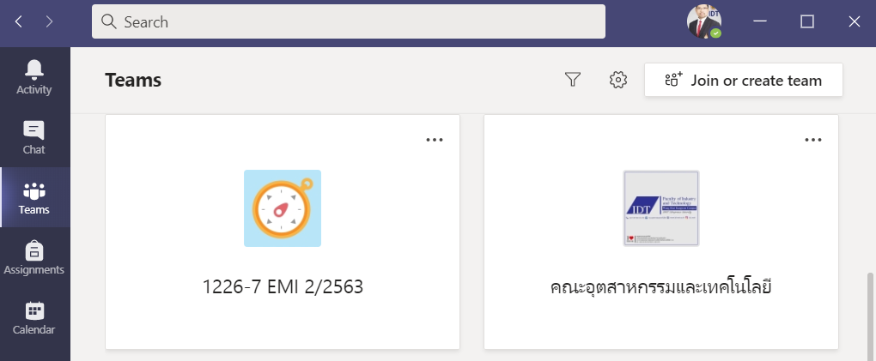

- จัดทำสื่อสไลด์ power point และนำขึ้นระบบให้ผู้เรียนได้ดาวน์โหลดล่วงหน้าก่อนเรียน
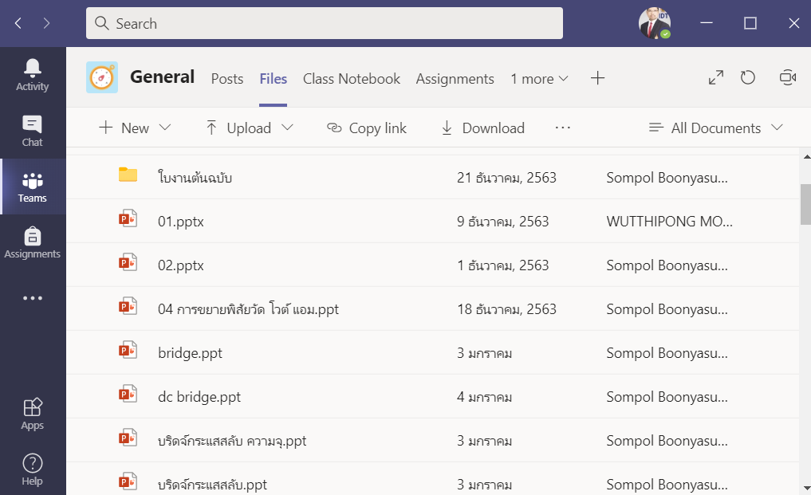

- การจัดการเรียนการสอนผ่านระบบตามกำหนดเวลาตารางเรียน
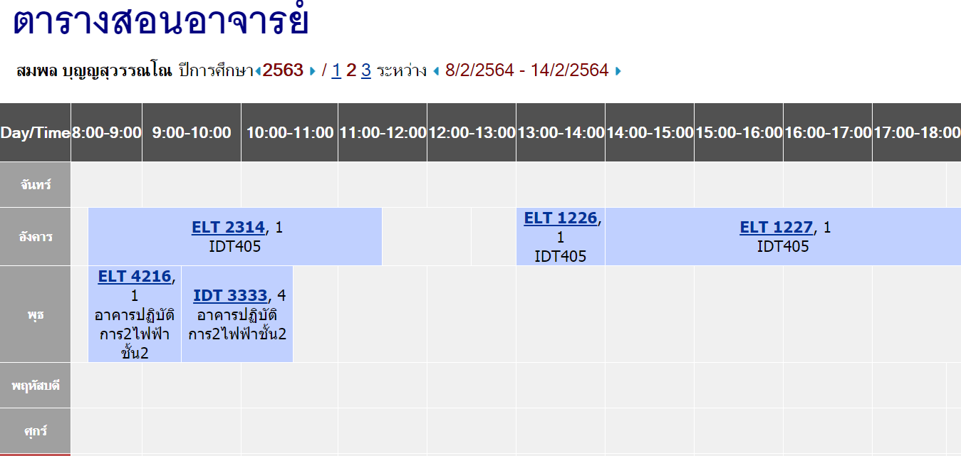

- จัดการเรียนการสอน
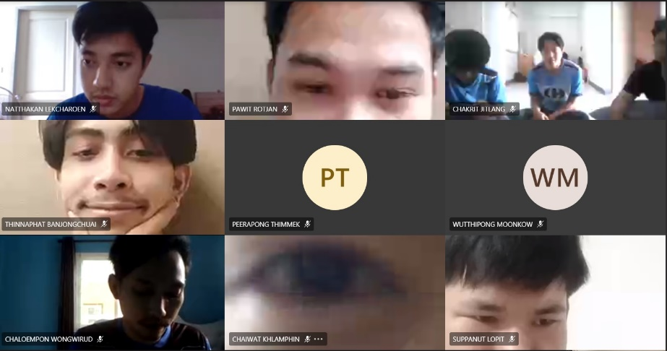
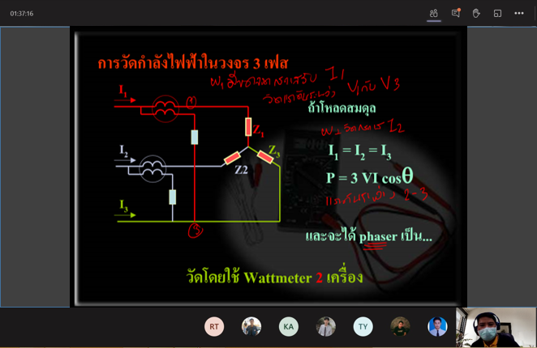

- ทำการตรวจสอบสถานการณ์เข้าเรียนของนักศึกษาด้วยการให้ผู้เรียนส่งข้อความเพื่อยืนยันตัวจนการเข้าเรียนในช่วงเวลาที่สอน
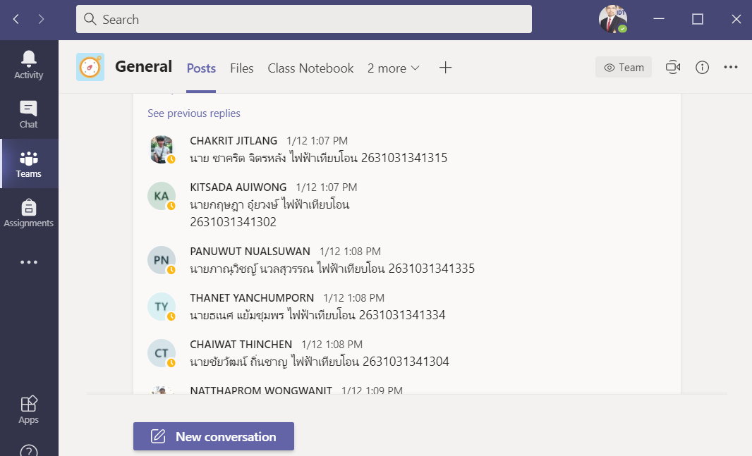

- มอบหมายการทำแบบฝึกหัดในท้ายชั่วโมงการสอนวิชาทฤษฏี
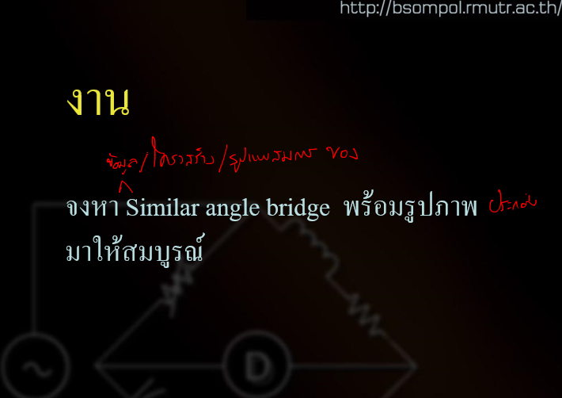

- ในชั่วโมงปฏิบัติ จะต้องใช้วิธีการต่อวงจร วัดค่า และพิสูจน์ทฤษฏีที่เรียนไปก่อนหน้า จึงออกแบบใบงานที่ตอบสนองทฤษฏีขึ้นมาใหม่ให้เหมาะกับการออนไลน์ ทั้งนี้ได้อัพโหลดโปรแกรมสำหรับการปฏิบัติเข้าระบบเพื่อให้ผู้เรียนปลายทางสามารถนำไปใช้งานได้
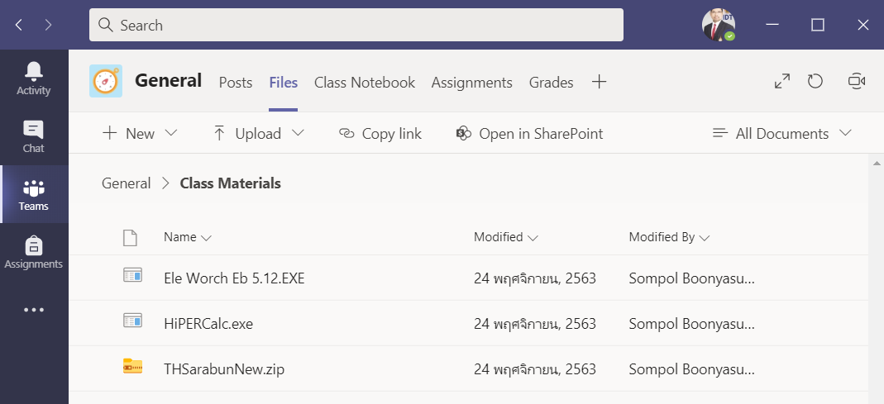

- ติดตามการส่งใบงาน และแบบฝึกหัดของนักศึกษาผ่านระบบ teams
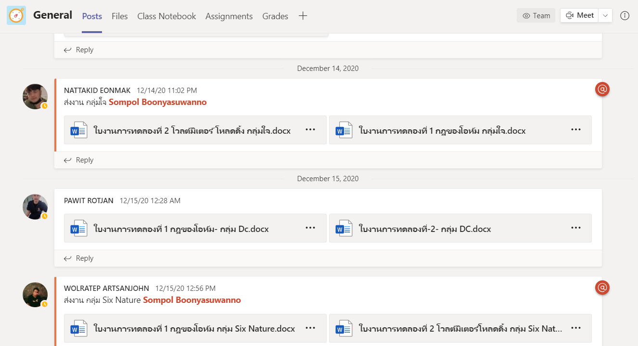

- ติดตามการสอบผ่านระบบออนไลน์ โดยผู้เรียนรับข้อสอบจากผู้สอนโดยตรง และส่งกลับมายังผู้ออกข้อสอบแบบส่วนตัวได้
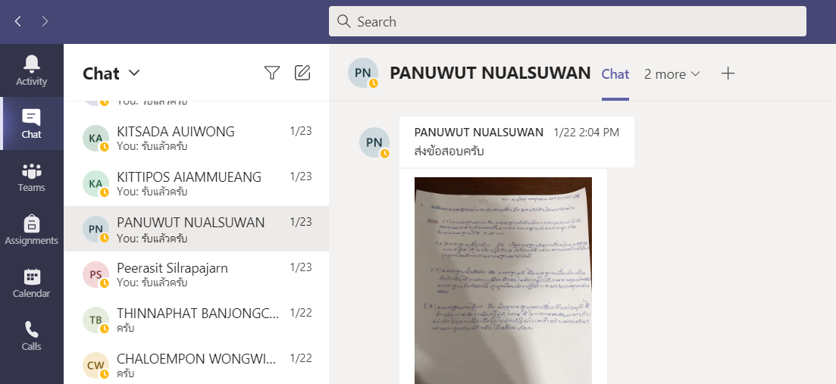

ผลลัพธ์/ผลสำเร็จ : RESULT/R
- ผู้เรียนสามารถเข้าเรียนได้จากทุกสถานที่
- มีการเข้าเรียนตรงเวลา และครบจำนวนผู้เรียน
- สามารถวางแผนการเรียนล่วงหน้าและนัดแนะผู้สอนได้ในกรณีที่ไม่สามารถเข้าเรียนได้ เนื่องจากได้รับเอกสารประกอบการสอนล่วงหน้า
- สามารถบันทึกการเรียนการสอนในแต่ละครั้งเพื่อการทบทวนได้
- ตรวจสอบจากการส่งงานของผู้เรียนเป็น ร้อยละ 100
- ตรวจสอบการทำข้อสอบส่งเข้าระบบ ร้อยละ 100

